Portafolio de Servicios: Doctor Z Academy

Nuestra Misión
En la Doctor Z Academy creemos que la ciencia es una de las aventuras intelectuales más fascinantes y queremos que todas las personas, sin importar su edad o profesión, puedan participar de ella. Nuestra misión es crear y ofrecer experiencias de aprendizaje memorables sobre temas de ciencia y tecnología, especialmente aquellos en la frontera del conocimiento.
Liderados por el reconocido divulgador colombiano el Doctor Jorge Zuluaga también conocido como Doctor Z, y en colaboración con instituciones como el Colegio de la Compañía de María La Enseñanza en Medellín, nuestros programas se caracterizan por un enfoque didáctico original y un estilo coloquial que se aleja de las explicaciones convencionales, haciendo que el aprendizaje de temas complejos como la relatividad y la física cuántica sea una experiencia fascinante y enriquecedora.
Para información completa visita nuestro sitio web: https://drz.academy/

Programa Principal: Diplomado en Fronteras de la Física
Diseñado para cerrar la brecha entre el currículo académico tradicional y el interés de las nuevas generaciones por los avances científicos. Este diplomado equipa a los participantes con el conocimiento y las herramientas didácticas para enseñar la física del siglo XXI de forma segura y efectiva.
- Dirigido a: Docentes de ciencias, educadores de otras disciplinas, entusiastas de la física y jóvenes que buscan una comprensión profunda de la física contemporánea.
- Estructura: El programa se compone de 3 módulos independientes, cada uno con una duración de 8 semanas. Al completar los tres, se otorga el certificado del diplomado.
- Metodología: Combina clases presenciales (transmitidas en vivo para participantes virtuales) con sesiones enteramente virtuales. Todas las clases se graban y el material se comparte a través de plataformas como Hotmart o Google Classroom, permitiendo un aprendizaje flexible.
- Certificación: Al finalizar cada módulo se entrega una constancia de asistencia y aprobación. La constancia final del diplomado es otorgada por el Colegio de la Enseñanza, Compañía de María (Medellín) y la Doctor Z Academy.

Módulos del Diplomado

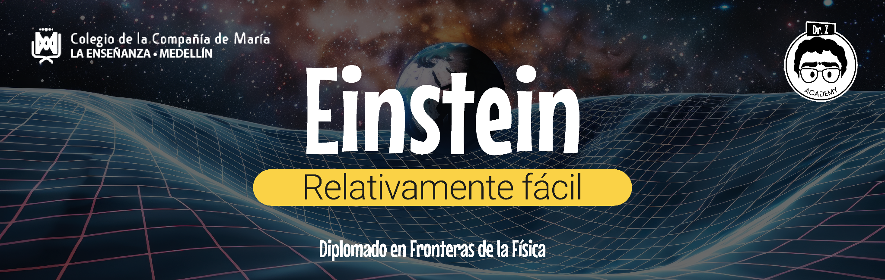
Módulo 1: Einstein, relativamente fácil
Enlace con información completa e inscripción: https://tinyurl.com/36axjbme
Valor de la inversión: $628.319
Un viaje a través de los secretos que la mente de Albert Einstein reveló hace más de un siglo y que hoy continúan siendo fuente de descubrimientos asombrosos.
- Temas Clave: La estructura del espacio-tiempo, la relatividad del tiempo, la gravedad como curvatura, ondas gravitacionales, agujeros negros y la expansión del universo.
- Formato: 8 semanas, con una clase presencial (transmitida por Zoom) y una virtual por semana. El material se gestiona en Hotmart.
- Requisitos: No se requiere conocimiento previo de relatividad, pero sí un manejo básico de física y matemáticas de bachillerato.

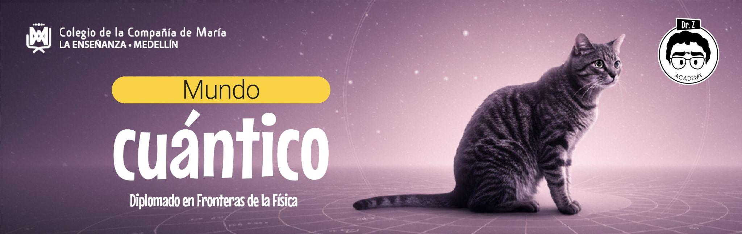
Módulo 2: Mundo Cuántico
Enlace con información completa e inscripción: https://tinyurl.com/39ccxjpd
Valor de la inversión: $628.319
Una aproximación profunda y moderna a los principios, paradojas y aplicaciones de la teoría cuántica, desde el famoso gato de Schrödinger hasta la computación cuántica.
- Temas Clave: Estado cuántico, superposición, entrelazamiento, ecuación de Schrödinger, interferencia y aplicaciones tecnológicas.
- Formato: 8 semanas, con una clase presencial (transmitida por Google Meet) y una virtual por semana. El material se comparte en Google Classroom.
- Requisitos: No es indispensable saber de cuántica, pero se recomienda tener bases de física y matemáticas de bachillerato.

Módulo 3: El rompecabezas de la materia
Valor de la inversión: $628.319
Este módulo profundiza en los pilares de la física de partículas, explorando los componentes fundamentales del universo y las fuerzas que los gobiernan.
- Temas Clave: Campos cuánticos, espín, interacciones fundamentales, simetrías de la naturaleza, aceleradores de partículas, teoría de cuerdas, materia y energía oscura.
- Formato: Sigue la estructura del diplomado, con 8 semanas de duración y sesiones semanales híbridas.

Cursos Virtuales Autogestionados
Para quienes prefieren aprender a su propio ritmo, ofrecemos cursos completamente virtuales en la plataforma Hotmart.

1. Cuántica a Pie con Dr. Z
Enlace con información completa e inscripción: https://pay.hotmart.com/T96569602E?bid=1732208099389
Valor de la inversión: $152.508
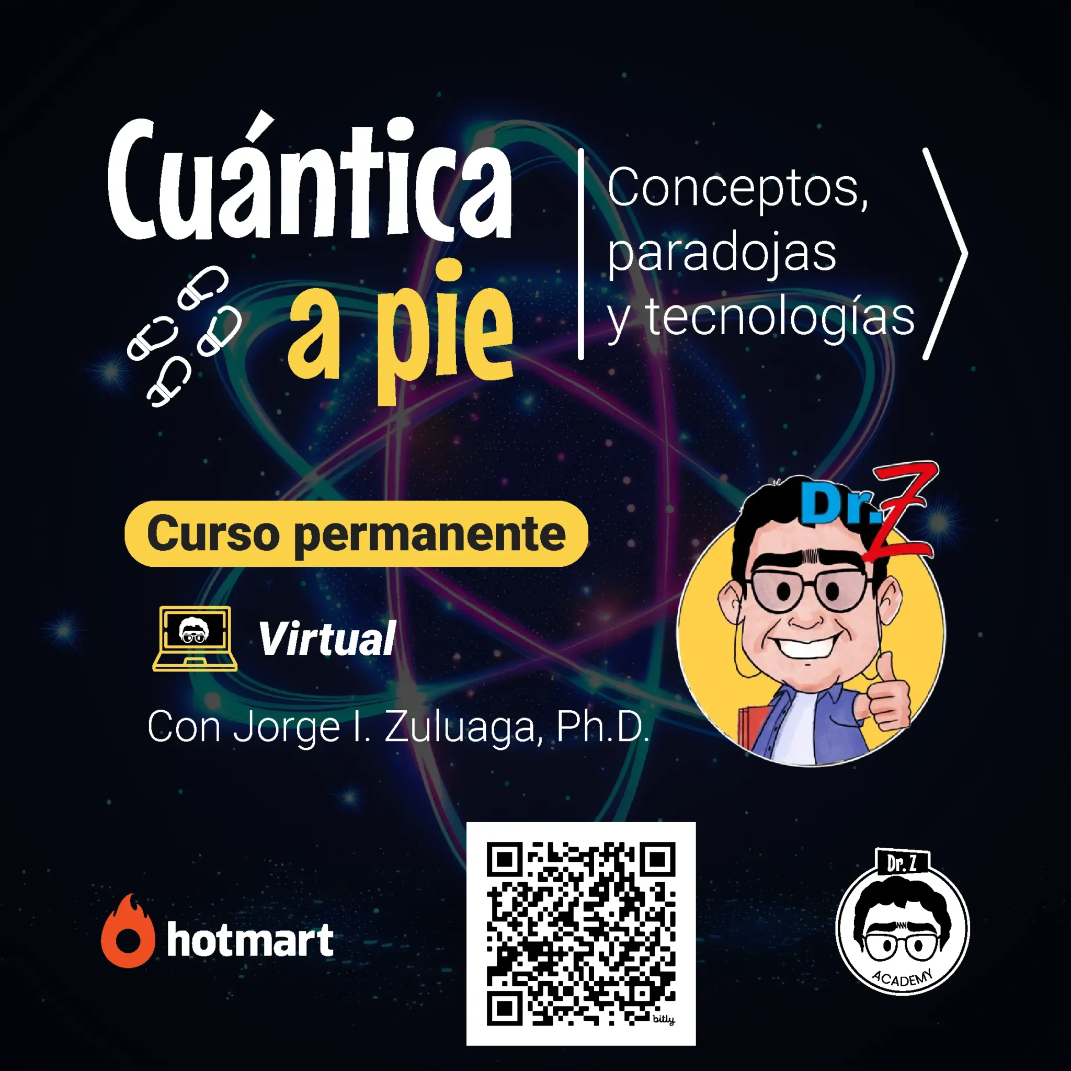
Un curso diseñado para hacer de la cuántica algo menos ajeno y extraño, explicando sus conceptos y aplicaciones en un lenguaje sencillo y para "gente de a pie".
Estructura: 6 módulos con lecciones en video de 5 a 20 minutos, acompañadas de presentaciones y un test de autoevaluación al final de cada módulo.
Temas: Desde los conceptos centrales como superposición y entrelazamiento hasta aplicaciones como la teleportación y la computación cuántica.
Plataforma: 100% virtual en Hotmart.

2. AstroPython
Enlace con información completa e inscripción: http://bit.ly/astropython-drz-hotmart
Valor de la inversión: $78.540
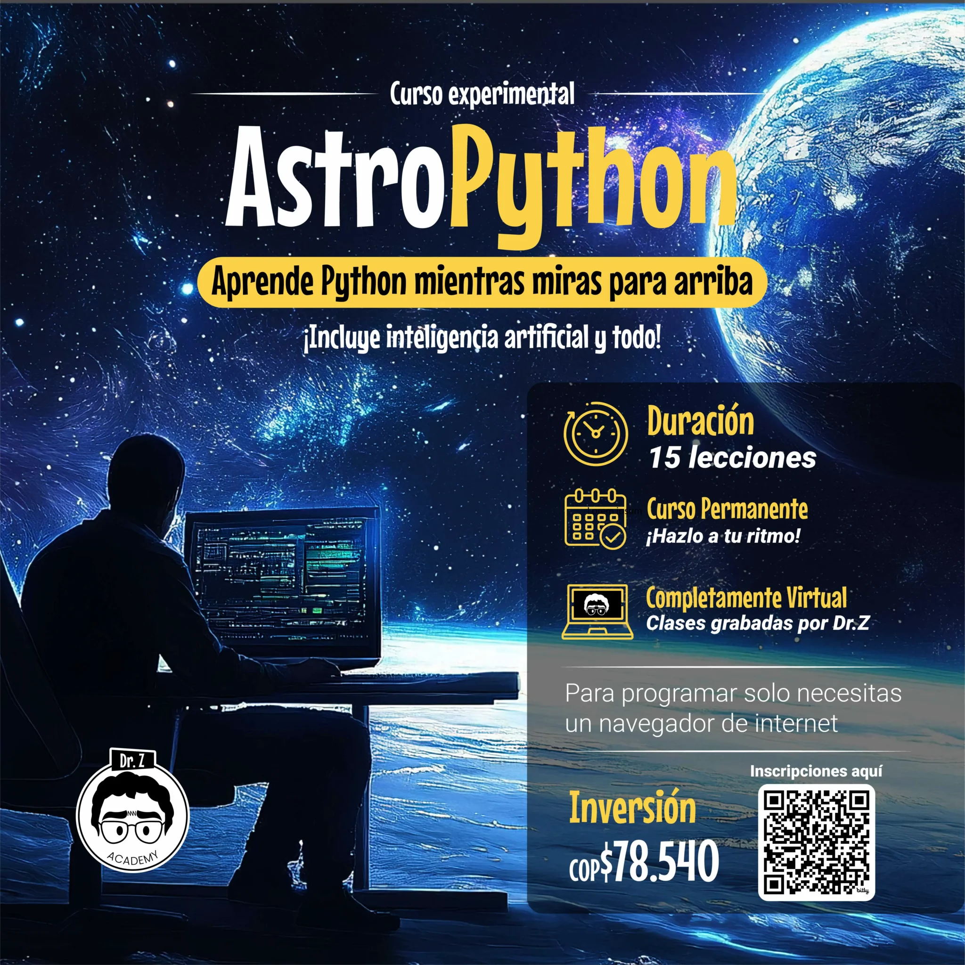
Aprende a programar en Python, el lenguaje más popular de nuestro tiempo, utilizando la astronomía y la astrofísica como el contexto perfecto para la práctica.
Estructura: 15 lecciones en video (de 10 a 30 minutos) que puedes ver a tu propio ritmo, con ejercicios prácticos y el uso de herramientas de IA como asistente de programación.
Requisitos: No necesitas saber nada de Python ni de astronomía para empezar. Solo una computadora con navegador web y una cuenta de Google.
Certificado: Se otorga un certificado de participación al entregar 3 ejercicios básicos.
Plataforma: 100% virtual en Hotmart.

Agenda de Eventos: ¡Vive la Ciencia Fuera del Aula!
Enlace con información completa e inscripción: https://drz.academy/eventos/
Creemos que la ciencia se vive mejor en comunidad. Por eso, organizamos eventos únicos donde puedes conversar con el Dr. Z y otros entusiastas en ambientes relajados e innovadores.
- Coloquios de Astronomía: Mantente al día con "el noticiero paisa de la astronomía mundial". Un evento gratuito en colaboración con el Parque Explora para disfrutar de lo último en guarachas del mundo de la astronomía.
- Conferencias y Encuentros: Participamos en festivales y ofrecemos charlas sobre los misterios del cosmos.
Te invitamos a consultar la agenda completa y actualizada en nuestra página web para que no te pierdas ninguna de nuestras actividades.

Nuestra Tienda: Lleva la Ciencia Contigo
Enlace con información completa e inscripción: https://drz.academy/tienda/
Demuestra tu pasión por el conocimiento con productos exclusivos que te harán ver bien mientras exploras el universo.
- Camisetas: Viste con diseños ingeniosos inspirados en la ciencia, como los modelos "Breaking Python", "Mi estado cuántico" o "Pulsar Pleasures".
- Libros: Profundiza en temas fascinantes con textos como la "Mecánica Celeste" de Jorge I. Zuluaga.
- Juegos: Diviértete mientras aprendes con productos como las cartas "Súper Cuántica".
Visita nuestra tienda online en drz.academy/tienda para ver todos los productos.

Información Legal
La Doctor Z Academy es una empresa unipersonal a nombre de Jorge Iván Zuluaga Callejas con identificación N 71755174-1, matrícula en cámara de comercio de Medellín No. 21-805840-02.

Contacto
Estamos para resolver tus dudas y acompañarte en tu viaje de aprendizaje.
- Correo Electrónico: SoyDoctorZ@gmail.com
- WhatsApp: +57 300 242 2052
- Sitio web: https://drz.academy/

